Порядок подключения к публичному обсуждению на тему:

«Анализ правоприменительной практики контрольно-надзорной деятельности в Сибирском управлении Ростехнадзора за 2022 год»

Начало 28.02.2023 года в 11:00 (Кемеровское время)
(подключение доступно с 10:30 для проверки связи)
Для подключения нужно перейти по ссылке
https://cdto02.digital.gov.ru/c/5130067927
дважды кликнув по ней, либо скопировать ее в адресную строку браузера
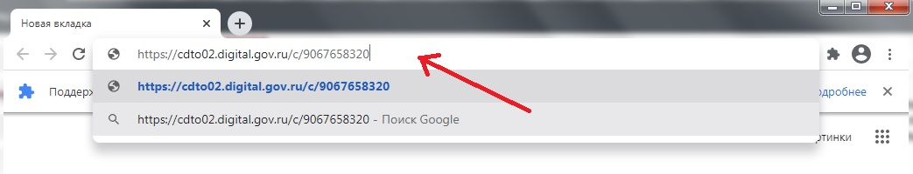
После этого загрузится страница конференции с выбором варианта входа.
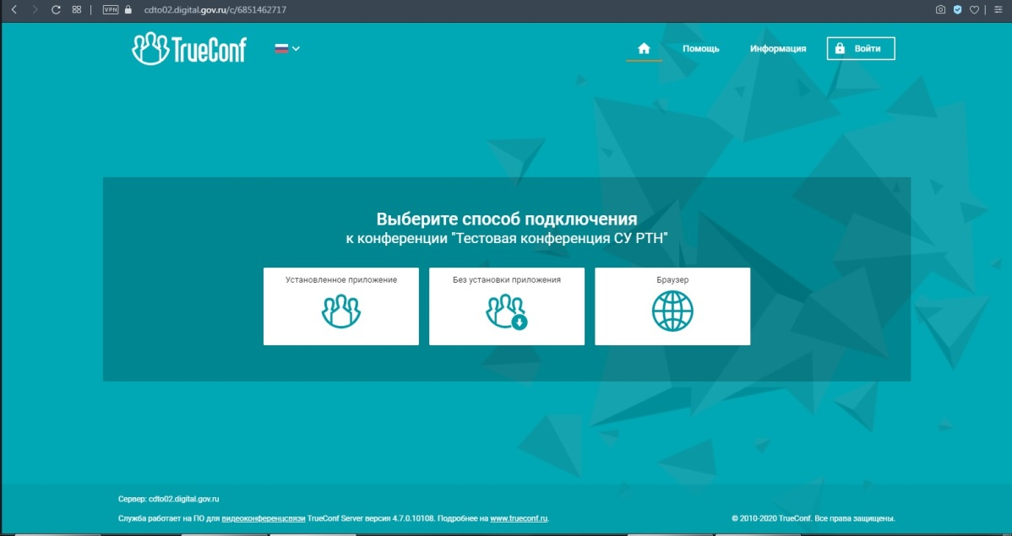
Участникам следует выбрать вариант «Браузер»
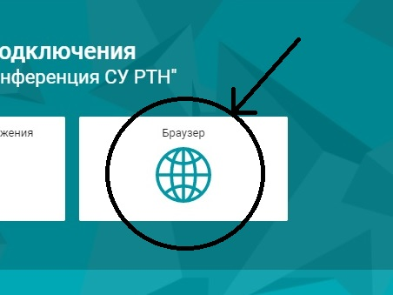

В появившемся окне следует ввести имя пользователя.
ВНИМАНИЕ! Данное имя будет отображаться в общем списке участников обсуждения.
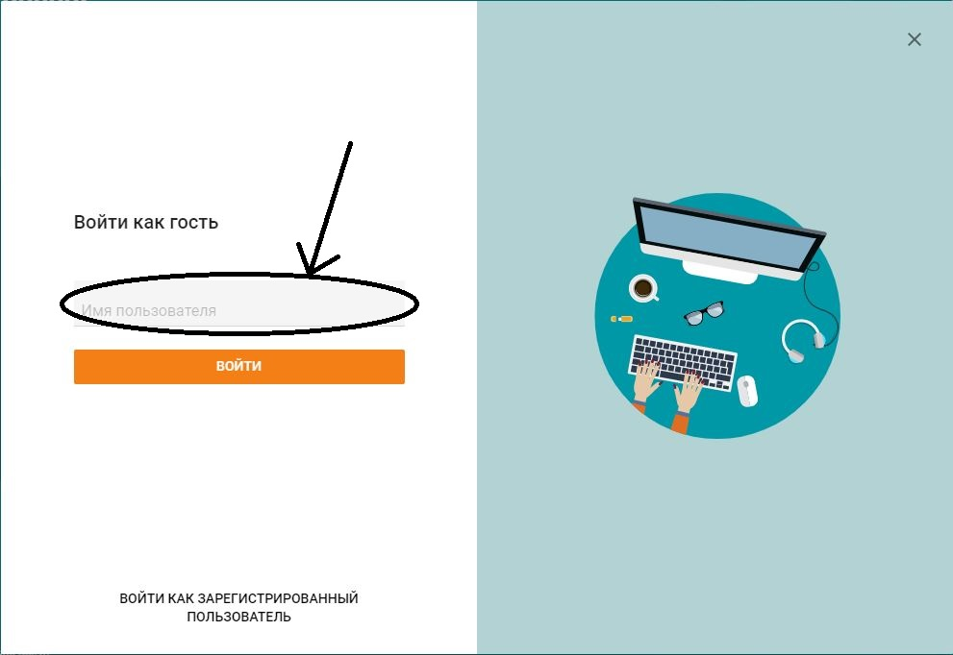
После нажатия кнопки «Войти» рядом с адресной строкой браузера появятся запросы на использование Веб-камеры и Микрофона, следует нажать кнопки «Разрешить»
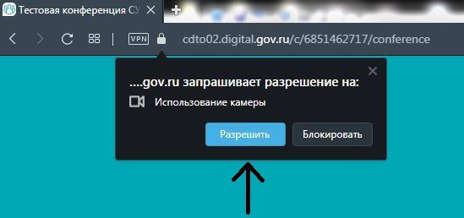

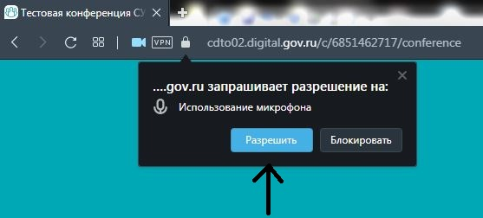

Следующим шагом будет проверка изображения с веб-камеры и звука. Если все в порядке следует нажать кнопку «Подключиться», для входа в конференцию.
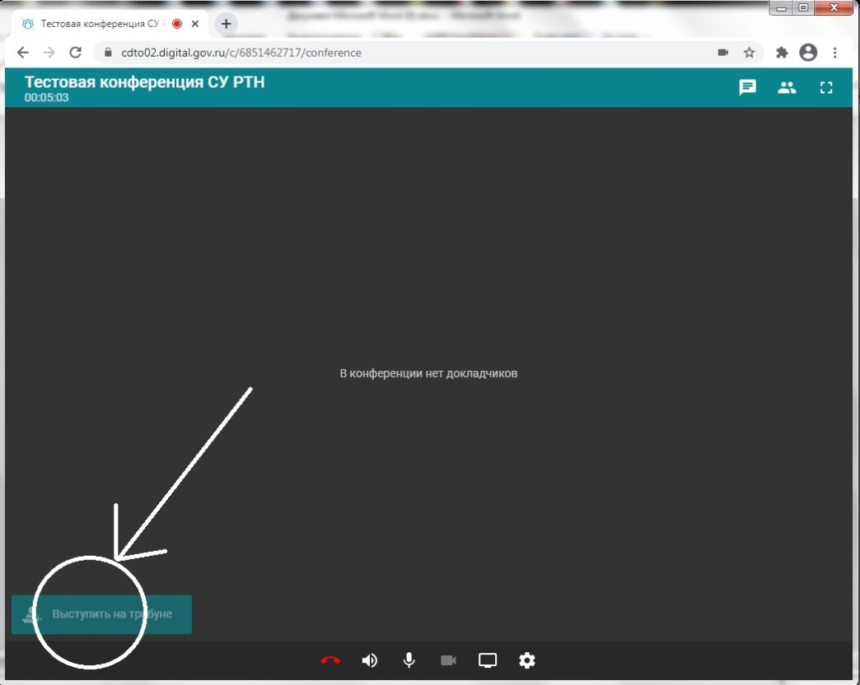
В нижней части экрана находится панель управления конференцией, на ней находятся кнопки вкл/выкл микрофона, вкл/выкл веб-камеры, с соответствующими иконками.
Обращаем ВНИМАНИЕ! Микрофон и камера включаются только в моменты выступления участника.

